Suomalainen koulutusjärjestelmä
- Tehdään vihkoon kahden sarakkeen taulukko:
Ikä | Koulun nimi
6 | Esikoulu
7-13 | Alakoulu. Luokat 1-6 | Peruskoulu  Luokat 1-9
13-16 | Yläkoulu. Luokat 7-9
16-> | Ammattikoulu -> ammatti
16-> | Lukio -> ylioppilas
18-> | Yliopisto
18-> | Ammattikorkeakoulu
 | VALMO Valmistava opetus
 | TUVA Tutkintoon valmentava opetus
17-> | AIPE Aikuisten perusopetus

Taulukkoa tehdessä puhutaan omasta ja lähialueen kouluista ja sijoitetaan ne taulukkoon. Tukena voi näyttää kuvahakujen tuloksia eri kouluasteista.
- Tutustutaan toisen asteen ja korkeakouluihin “Kohti sopivaa opiskelupaikkaa”-infograafien kautta. https://www.theseus.fi/bitstream/handle/10024/346393/2020%20OIVA%2019%20Kohti%20sopivaa%20opiskelupaikkaa.pdf?sequence=2&isAllowed=y
- Tehdään vihkoon kaavio:
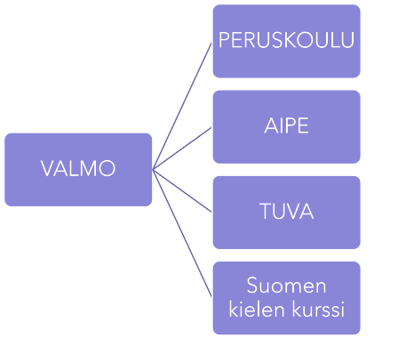

Lisätehtäviä:
Koulusanasto (Liite 1)
Ammatteja:
- Listataan yhdessä ammatteja ja arvuutellaan, missä koulussa näihin voi opiskella
Koulutus suomessa –video. Mahdollisuuksien mukaan oppilaan omalla äidinkielellä.
https://www.youtube.com/watch?v=1BzCR4ckkPQ&list=PLIPVM11rOzKOwfj7xADSaj4kB7iIsfkXY
